МИНИСТЕРСТВО НАУКИ И ВЫСШЕГО ОБРАЗОВАНИЯ РОССИЙСКОЙ ФЕДЕРАЦИИ
федеральное государственное автономное образовательное учреждение высшего образования
«САНКТ-ПЕТЕРБУРГСКИЙ ГОСУДАРСТВЕННЫЙ УНИВЕРСИТЕТ
АЭРОКОСМИЧЕСКОГО ПРИБОРОСТРОЕНИЯ»
ИНСТИТУТ НЕПРЕРЫВНОГО И ДИСТАНЦИОННОГО ОБРАЗОВАНИЯ
КАФЕДРА компьютерных технологий и программной инженерии

ОЦЕНКА
ПРЕПОДАВАТЕЛЬ
старший преподаватель |  |  |  | Шумова Е.О.
должность, уч. степень, звание |  | подпись, дата |  | инициалы, фамилия

ОТЧЕТ О ЛАБОРАТОРНОЙ РАБОТЕ

«Использование патернов проектирования»

по дисциплине: Объектно-ориентированное программирование
РАБОТУ ВЫПОЛНИЛ
СТУДЕНТ ГР. № | Z9431 |  |  |  |  | Андреев Д.И.
 | номер группы |  |  | подпись, дата |  | инициалы, фамилия
Студенческий билет № | 2019/3781

Санкт-Петербург 2022

Система классов Visitor.
Реализация двойной диспетчеризации подразумевает две иерархии классов. Базовые классы таких иерархий являются:
Класс Visitor:
template<class T, typename R = void>
class CHESSCORE_EXPORT Visitor
{
public:
typedef R ReturnType;
virtual ReturnType visit(T *) = 0;
};

Класс является абстрактным шаблонным. Параметрами шаблона являются:
Т – тип диспетчиризируемого элемента (в данном случае – наследники класса GraphicItem)
R – возвращаемое значение метода visit(T *).
Суть данного класса в том, что диспетчер, который должен реализовать специфичную для определенного класса логику, наследует базовый класс Visitor, специфицированный необходимым классом, который диспетчиризуется, а также класс BaseVisitor, о котором указано ниже. Более того, если диспетчеру необходимо реализовывать такую логику для нескольких классов, он должен наследовать все спецификации класса Visitor для всех нужных ему классов. При это для каждого типа класса такой диспетчер наследует метод visit(T *), которому передается нужный тип. Например, класс MoveVisitor реализует специфичную логику для каждой из фигур, поэтому наследует все спецификации класса Visit для каждой из фигур и реализует соответствующие методы:

class King;
class Queen;
class Bishop;
class Rook;
class Pawn;
class Knight;

class CHESSCORE_EXPORT MovesVisitor
: public BaseVisitor
, public Visitor<King>
, public Visitor<Queen>
, public Visitor<Bishop>
, public Visitor<Knight>
, public Visitor<Rook>
, public Visitor<Pawn>
{
public:
MovesVisitor();

void visit(King *king) override;
void visit(Queen *queen) override;
void visit(Bishop *bishop) override;
void visit(Knight *knight) override;
void visit(Rook *rook) override;
void visit(Pawn *pawn) override;
};

Так как изначально тип фигуры не известен, неизвестен и тип спецификации класса Visitor, который необходимо задействовать. Для разрешения данной неопределенности разработан класс BaseVisitable, который является базовым для всех графических элементов, в т.ч. для класса GraphicItem:

template<typename R = void>
class CHESSCORE_EXPORT BaseVisitable
{
public:
typedef R ReturnType;
virtual ~BaseVisitable() {}
virtual ReturnType accept(BaseVisitor *visitor) = 0;

protected:
template<class T>
static ReturnType acceptImpl(T *visited,
BaseVisitor *visitor,
void (*exept_func)(T *, BaseVisitor *))
{
Visitor<T> *castedVisitor = dynamic_cast<Visitor<T> *>(visitor);
if(!castedVisitor) {
if(exept_func)
return exept_func(visited, visitor);

return ReturnType();
}

return castedVisitor->visit(visited);
}
};

Также, чтобы не вводить явные зависимости в классы иерархии GraphicItem, используется макрос:

#define MAKE_VISITABLE(exept_func) \
virtual ReturnType accept(BaseVisitor *visitor) override { \
return acceptImpl(this, visitor, exept_func); \
}

Данный макрос вызывает защищенную функцию acceptImpl(…), которая в свою очередь содержит логику выбора спецификации класса Visitor, принимая на вход диспетчиризируемый объект и базовый класс всех диспетчеров – BaseVisitor:

class CHESSCORE_EXPORT BaseVisitor
{
public:
virtual ~BaseVisitor() {}
};

Класс BaseVisitor является пустым и служит только для передачи диспетчеров диспетчиризируемым классам.
Для возможности определения логики работы при отсутствии необходимой реализации функции в иерархии классов Visitor вне класса BaseVisitable, определен глобальный указатель на функцию:

template<class T>
void (*base_exept_func)(T *visited, BaseVisitor *visitor) = nullptr;

Данный указатель использует метод acceptImpl(…) при определении нужной спецификации класса Visitor. Экземпляр функции, если это необходимо, передается классу через макрос, например, для классов-наследников BasicPiece такая функция выглядит следующим образом:

template<class T>
void exept_func(T *visited, BaseVisitor *visitor)
{
Visitor<BasicPiece> *castedVisitor = dynamic_cast<Visitor<BasicPiece> *>(visitor);
if(!castedVisitor)
return;
castedVisitor->visit(visited);
}

Функция получает на вход диспетчиризуемый объект и диспетчер и приводит его к диспетчеру базового класса иерархии – BasicPiece.
Работа данной иерархии выполняется следующим образом. Например:

QList<BasicPiece *> pieces = m_board->pieces();
for(BasicPiece *piece : pieces) {
piece->accept(m_movesVisitor);
piece->accept(m_filterVisitor);
}

При обходе фигур вызывается метод BasicPiece::accept(BaseVisitor *).
Вызывается метод acceptImpl(…)
Указатель на класс BaseVisitor приводится к указателю на спецификацию класса Visitor типа диспетчеризируемого объекта.
Если это невозможно
Если функция exept_func(…) определена
Возвращается результат работы функции exept_func(…)
Иначе
Возвращается ReturnType(), являющийся typedef типа Т, сконструированный по умолчанию
Иначе
Происходит вызов метода visit(…), полученной в результате преобразования спецификации класса Visit. В метод передается экземпляр диспетчиризуемого объекта (фигуры) для исполнения ее специфичной логики.

Данный патерн реализован в курсовом проекте.

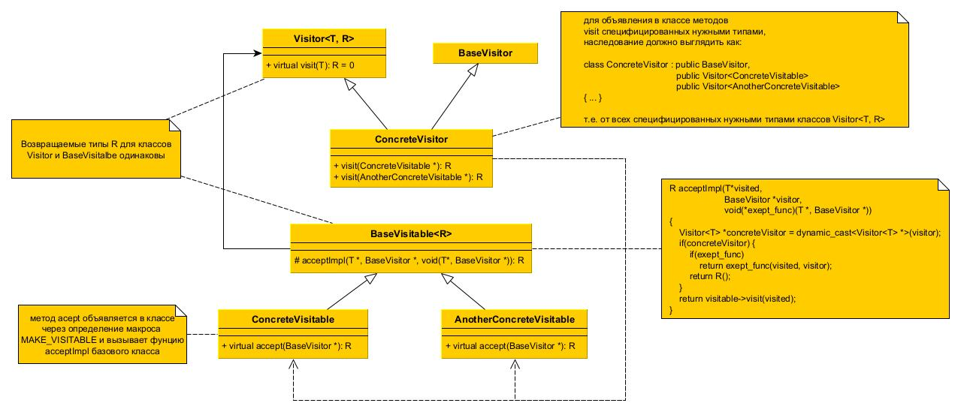Рис 1. Диаграмма классов

Список использованной литературы

- UML Use Case Diagrams [Электронный ресурс]. — uml-diagrams.org, 2009-2021. — URL: https://www.uml-diagrams.org/use-case-diagrams.html
(дата обращения: 10.10.2021)

- Qt Documentation // DocQt URL: https://doc.qt.io/ (дата обращения: 10.10.2021).

- Stephen Prata C Primer Plus. - Sixth Edition изд. - Pearson Education, Inc. , 2013. - 1038 с.

- Bjarne Stroustrup The C++ Programming Language. - Fourth Edition изд. - Addison–Wesley, 2013. - 1350 с.

- Robert C. Martin Clean Code: A Handbook of Agile Software Craftsmanship. - Fourth Edition изд. - Prentice hall, 2012. - 464 с.

- Erich Gamma, Richard Helm, Ralph Johnson, John Vlissides Design Patterns: Elements of Reusable Object-Oriented Software. - Fourth Edition изд. - Addison-Wesley, 1994. - 395 с.

- Andrei Alexandrescu Modern C++ Design: Generic Programming and Design Patterns Applied. - Addison–Wesley, 2002. - 336 с.

